AQUAHUERTO ESCOLAR · DOCUMENTO 7
Diagramas hidráulicos
Bomba, electroválvula, tuberías, caudalímetro y microaspersores

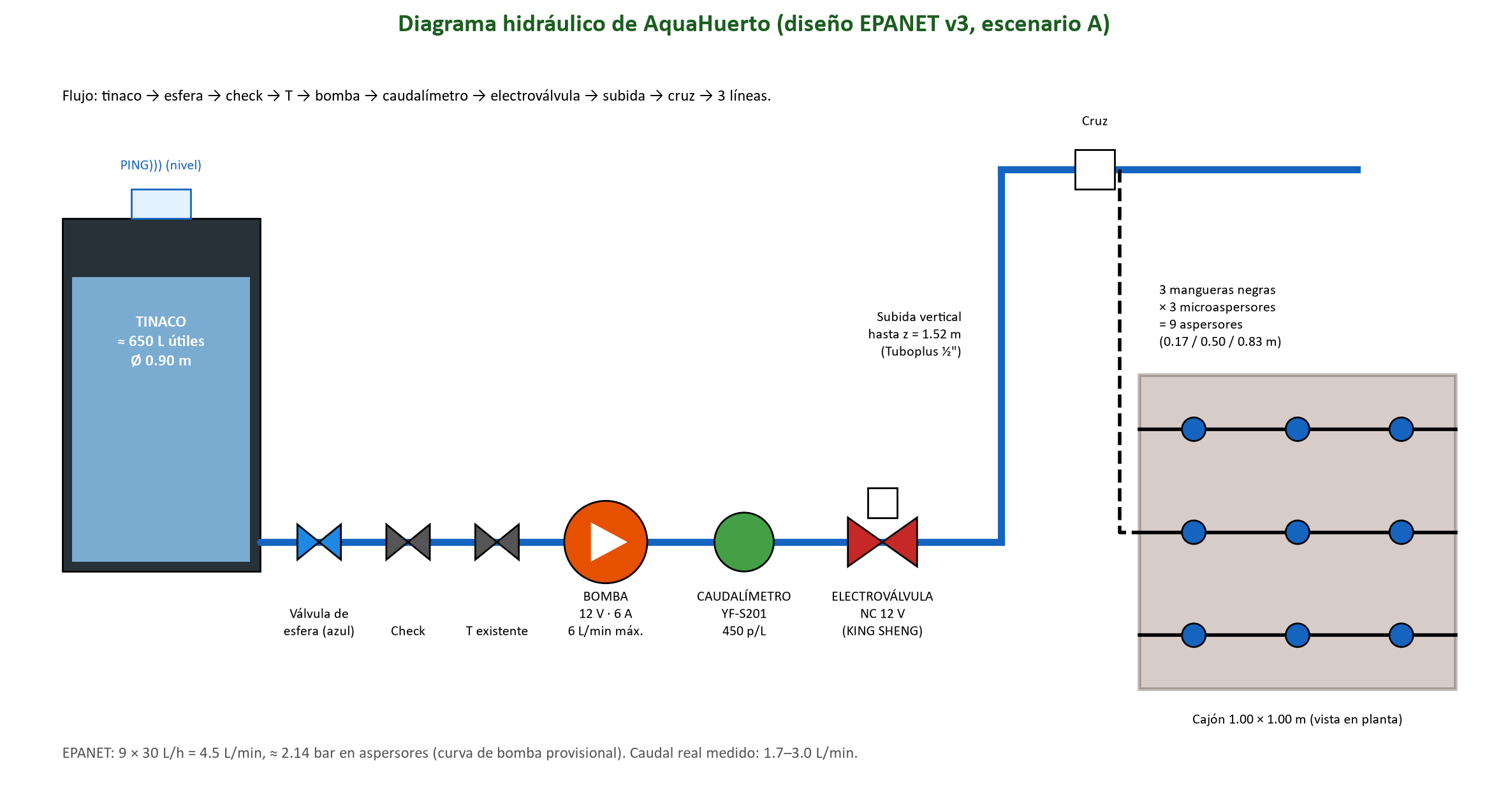
Sistema mecatrónico de riego inteligente para huertos escolares
Escuela Primaria Federal Belisario Domínguez · Chihuahua, Chihuahua
Equipo 2 · Tecnológico de Monterrey, Campus Chihuahua
Jaime Santiago Galaviz Reaza
Victor Manuel Palicio Torres
Eyra Cristal Garcia

Noviembre de 2026

Recorrido del agua
Figura 1. Diagrama hidráulico (diseño EPANET v3, escenario A).
- Tinaco → salida existente de ½" con válvula de esfera azul, check y T.
- Codo → bomba de diafragma 12 V (6 L/min máx., presostato 0.9 MPa).
- Caudalímetro YF-S201 (450 pulsos por litro) → electroválvula NC de 12 V (pilotada, necesita presión).
- Subida vertical en Tuboplus ½" hasta 1.52 m → cruz → 3 mangueras negras con 3 microaspersores cada una (posiciones 0.17, 0.50 y 0.83 m).

Distribución en el cajón
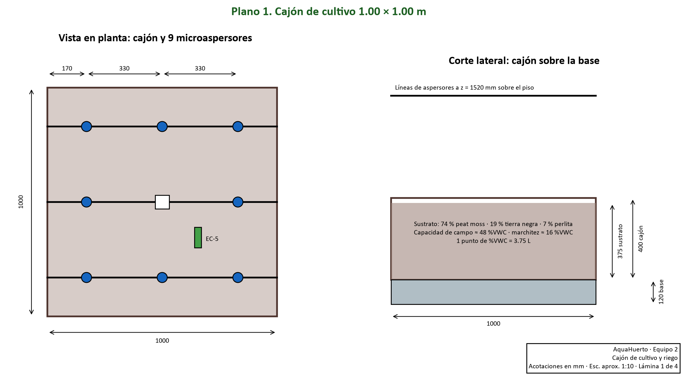
Figura 2. Distribución de las 3 líneas y los 9 microaspersores.
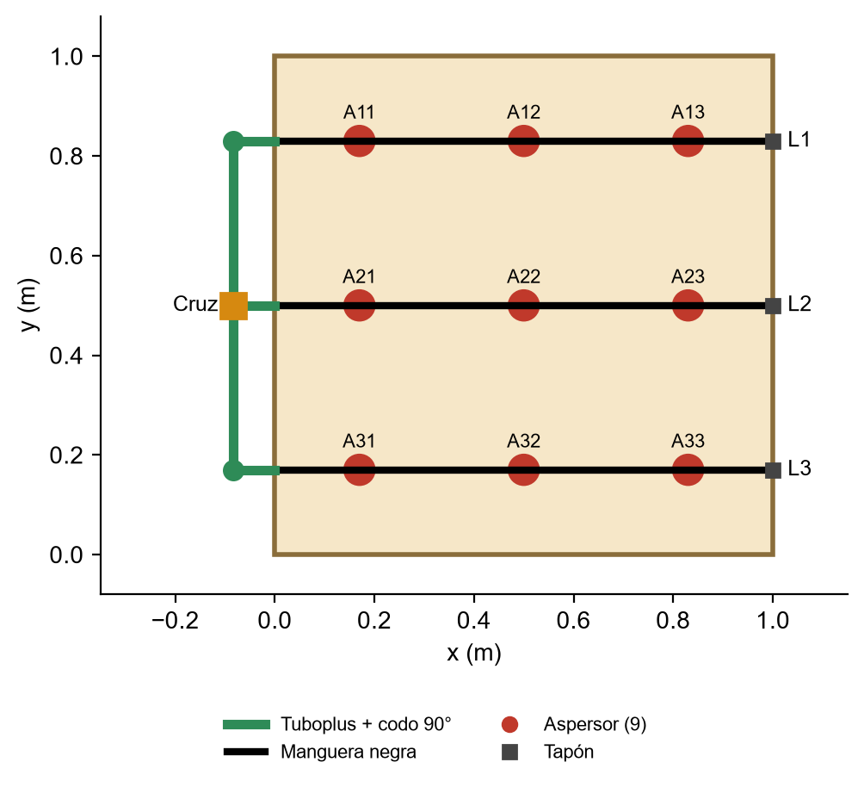
Figura 3. Planta del modelo EPANET.
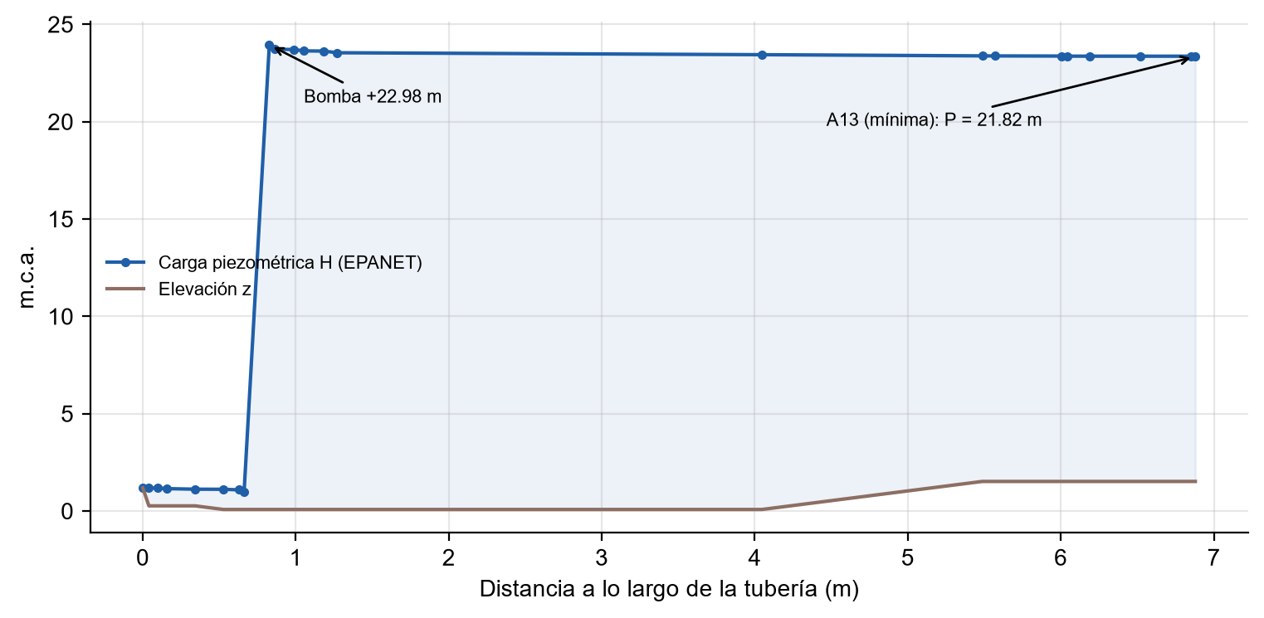
Figura 4. Perfil de alturas del modelo EPANET.

Datos de diseño
Magnitud | Valor | Fuente
Caudal de diseño | 9 × 30 L/h = 4.5 L/min | EPANET v3
Presión en aspersores | ≈ 21.8 m (2.14 bar), curva de bomba provisional | EPANET v3
Velocidad en la línea principal | 0.461 m/s | EPANET v3
Pérdidas | 0.29 m por fricción + 0.81 m por accesorios | EPANET v3
Caudal real medido | 1.7 a 3.0 L/min | YF-S201, pruebas 12–21 oct
Volumen útil del tinaco | ≈ 650 L (≈ 6.3 L por cm) | Medición con cinta

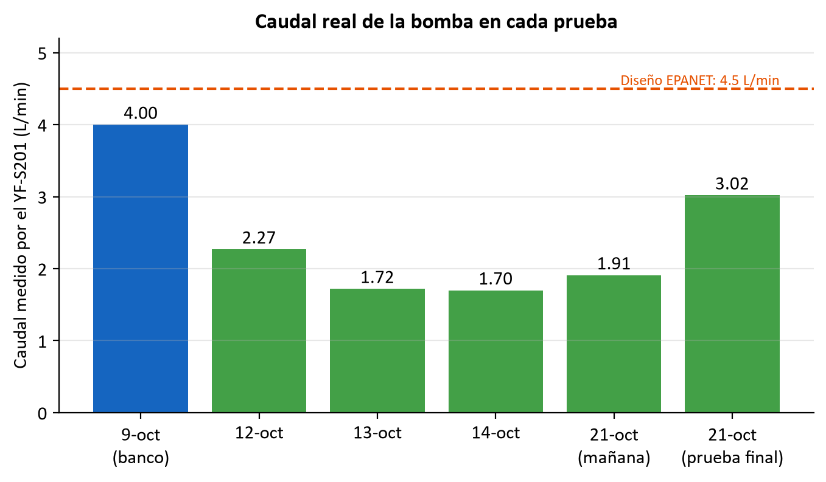
Figura 5. Caudal real de la bomba en cada prueba.

